江西省第三次国土调查关键技术与应用科技成果

评价圆满成功
江西省土地学会组织省内外专家对江西省国土空间调查规划研究院提请的“江西省第三次国土调查关键技术与应用”项目进行科技成果评价。会议采用线上网络视频+线下会议形式进行。本科技成果评价委员会由中国工程院院士陈军任主任委员，中国国土勘测规划院研究员高延利任副主任委员，国家基础地理信息中心研究员王东华、中国测绘学会研究员张建平、中国国土勘测规划院研究员李万东、东华理工大学教授陈晓勇、江西省地质局教授唐维新等专家组成。
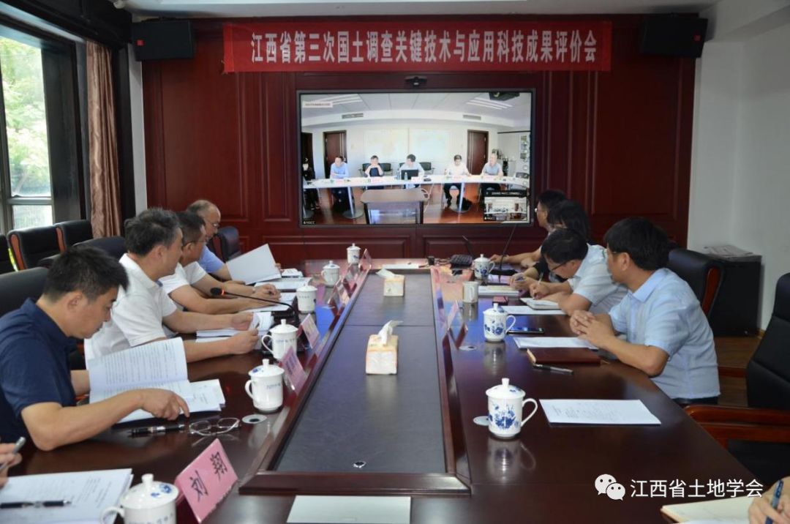（图为科技成果评价会线下线上现场）
评价会由江西省土地学会理事长许建平主持，完成单位代表江西省国土空间调查研究院院长周国员、原副院长刘翔、该院自业）调查研究分院副院长梁永刚及项目组代表出席评价会。项目组从项目的背景、总体思路、关键技术与创新点、实施 成效、项目成果、应用推广及经济社会效益等方面作了详细汇报。本项目面向江西省第三次国土调查的重大需求，解决了遥感影像 典型地类自动解译、成果质量控制及时空数据管理与应用等关键 技术难题，研发了相关的生产应用系统和平台，建立了国土调查 技术体系，支撑江西省第三次国土调查高质量完成与成果广泛应用。评价委员会听取了项目组成果汇报，观看了成果演示，审阅 了相关文档资料，经质询与讨论，对项目的创新性、成果的领先 性给出了高度评价。一致认为,该项目成果创新性强、实用性好, 成果总体达到了国内领先水平，其中基于时空大数据的地类核查技术达到国际先进水平。
江西省土地学会公告

